ใบงานเพิ่มเติม เรื่อง แรงและแรงลัพธ์
ชื่อ..............................................................ชั้น..............เลขที่........
ปริมาณทางฟิสิกส์
ปริมาณทางฟิสิกส์

ลองคิด
คำชี้แจง จงทำเครื่องหมาย √ ลงในช่องของแรงต่อไปนี้ว่าเป็นปริมาณเวกเตอร์หรือปริมาณสเกลาร์
ชนิดของแรง / ข้อความ | ปริมาณเวกเตอร์ | ปริมาณสเกลาร์
มวล
ปริมาตร
น้ำหนัก
ความเร็ว
ความเร่ง
อุณหภูมิ
ระยะทาง
เวลา
พลังงาน
แรง
บ้านหลังนี้ปลูกในพื้นที่ 100 ตารางวา
นักแบดมินตันกระโดดตบลูกขนไก่ด้วยแรง 30 นิวตัน
ผลมะม่วงหนัก 20 นิวตัน หล่นจากต้นถูกลูกสุนัขที่นอนหลับอยู่
ธิดาใช้เวลาในการเดินทางจากบ้านถึงโรงเรียน 1 ชั่วโมง 15 นาที
ที่อุณหภูมิ 4 องศาเซลเซียส น้ำามวล 1 กรัม จะมีปริมาตร 1 ลูกบาศก์เซนติเมตร

แรงและเวกเตอร์ของแรง
แรง (force) คือ สิ่งที่กระทำต่อวัตถุ แล้วทำให้วัตถุนั้นเกิดการเปลี่ยนแปลงสภาพ เช่น อาจทำให้วัตถุเปลี่ยนรูปร่าง เปลี่ยนทิศทาง เกิดการเคลื่อนที่หรือหยุดนิ่งได้แรงสามารถเปลี่ยนความเร็วของวัตถุได้ หรือกล่าวได้ว่า แรงทำให้วัตถุเกิดความเร่ง ถ้ามีแรงขนาดเท่ากันกระทำต่อวัตถุในทิศทางตรงกันข้าม อาจทำให้เกิดการเปลี่ยนแปลงรูปร่างและขนาดของวัตถุ แต่ไม่มีการเคลื่อนที่ของวัตถุ
การเขียนเวกเตอร์ของแรง
- เขียนเส้นตรงและหัวลูกศร
- หัวลูกศรแทนทิศทางของเวกเตอร์
- ความยาวของเส้นตรงแทนขนาดของเวกเตอร์
- หางลูกศรเป็นจุดเริ่มต้นและหัวลูกศรเป็นจุดสิ้นสุดของเวกเตอร์
ตัวอย่าง
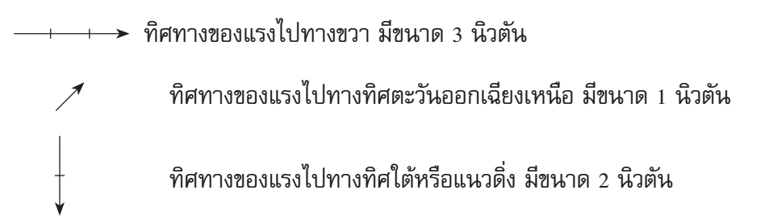

ลองทำ
คำชี้แจง จงเขียนเวกเตอร์แรงที่กระทำต่อวัตถุ
- แรงขนาด 5 นิวตัน กระทำต่อวัตถุไปทางขวามือ

- แรงขนาด 6 นิวตัน กระทำต่อวัตถุไปทางซ้ายมือ

- แรงขนาด 6 นิวตัน กระทำต่อวัตถุในทิศทำมุม 45 องศา กับแนวระนาบ

- แรงขนาด 3 นิวตัน ดึงวัตถุขึ้นในแนวดิ่ง

- น้ำหนัก 4 นิวตัน กดลงพื้นในแนวดิ่ง

แรงลัพธ์
แรงลัพธ์ (net force) หมายถึง ผลรวมของแรงย่อยแบบเวกเตอร์ของแรงทั้งหมดที่กระทำต่อวัตถุ ถ้าแรงลัพธ์มีค่าเป็นศูนย์ แสดงว่าวัตถุไม่มีการเคลื่อนที่ อันเนื่องมาจากแรงที่มากระทำต่อวัตถุมีขนาดเท่ากันและกระทำต่อวัตถุในทิศตรงกันข้าม แรงย่อย หมายถึง แรงที่เป็นองค์ประกอบของแรงลัพธ์
การหาค่าแรงลัพธ์จากเวกเตอร์
- เมื่อแรงย่อยมีทิศทางเดียวกัน ให้นำแรงย่อยมารวมกัน
- เมื่อแรงย่อยมีทิศทางตรงกันข้าม ให้นำค่าของแรงย่อยมาหักล้างกัน
- ถ้าแรงย่อยเท่ากัน แต่มีทิศทางตรงกันข้าม จะได้แรงลัพธ์มีค่าเป็นศูนย์

การหาแรงลัพธ์โดยการเขียนรูป
- แบบหางต่อหัว
- แบบหางต่อหาง(สี่เหลี่ยมด้านขนาน)

นําแรงทั้งหมดมาเขียนต่อหัวเวกเตอร์ และหางเวกเตอร์ ตามลําดับ
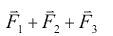
ตัวอย่างเช่น การหาแรงลัพธ์ของผลบวกของแรง
1. โดยเริ่มจาก เขียนเวกเตอร์ แรงที่ 1 ให้มีขนาดและทิศทางตามที่กําหนด
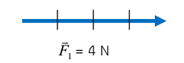
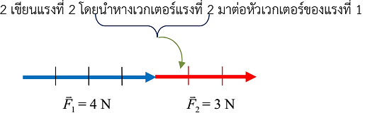

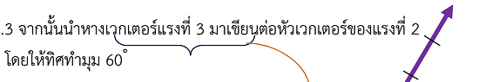

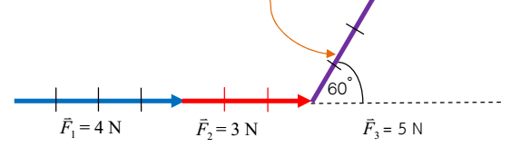

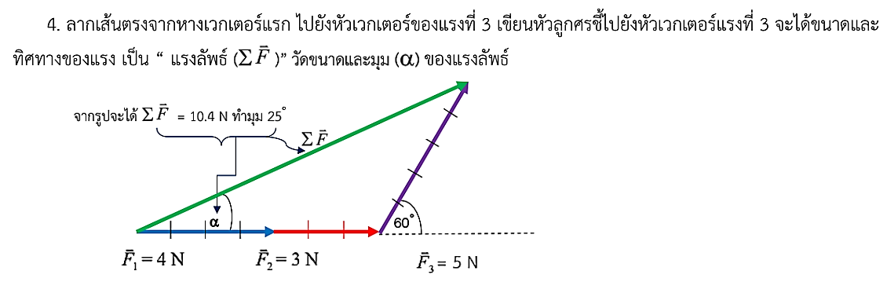

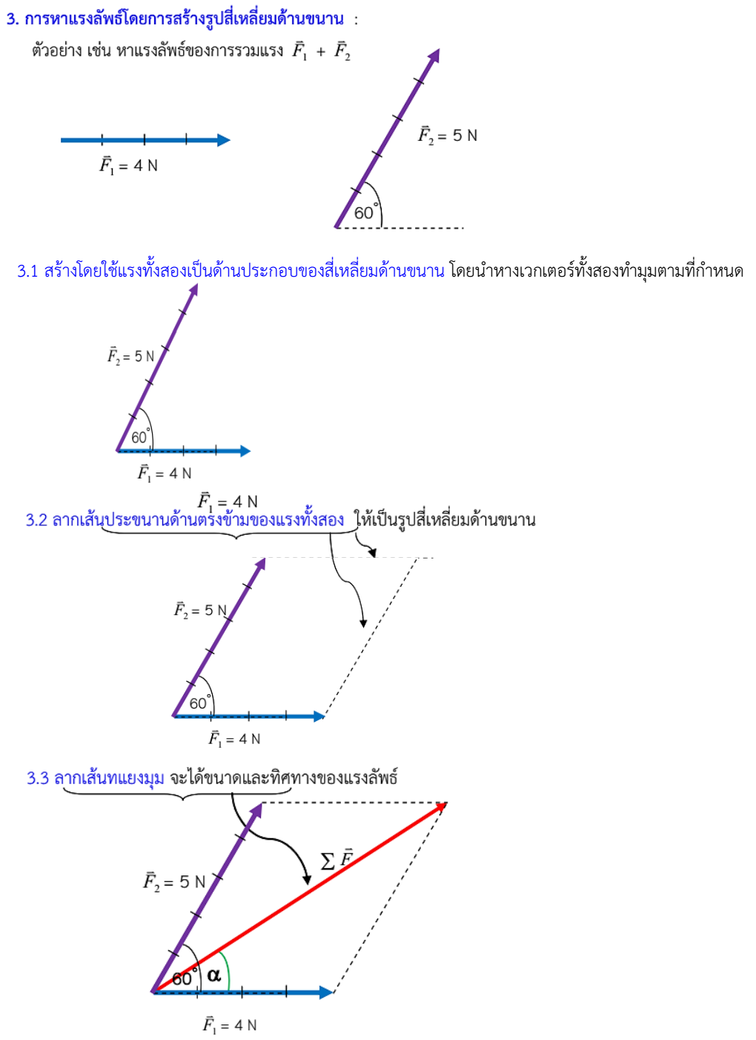

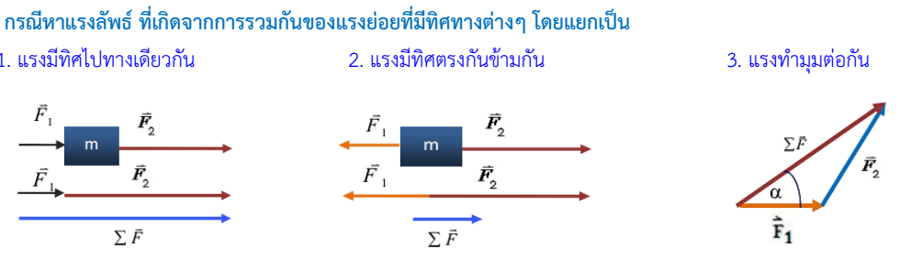

การหาค่าแรงลัพธ์ที่เกิดจากแรง 3 แรง ที่ไม่ได้อยู่แนวเดียวกัน
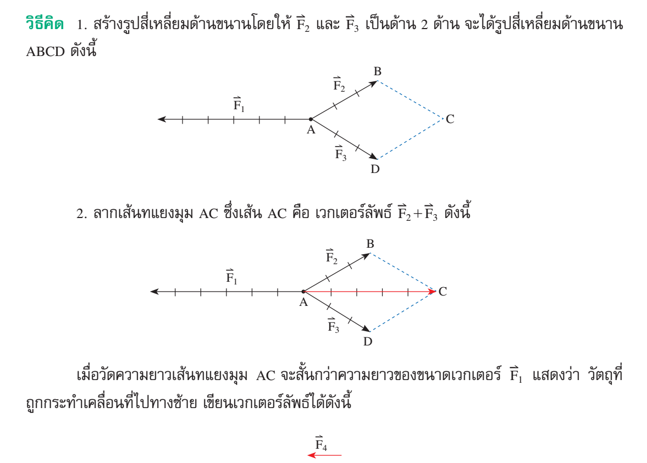

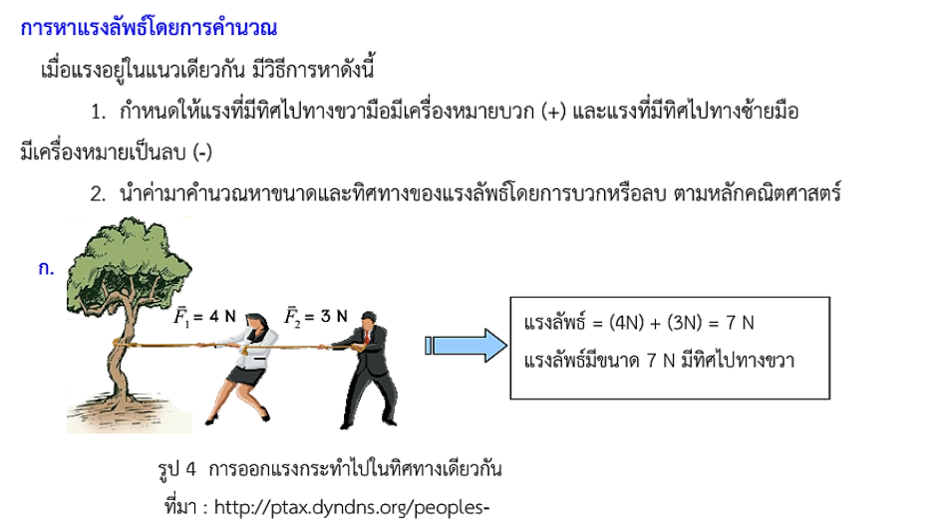
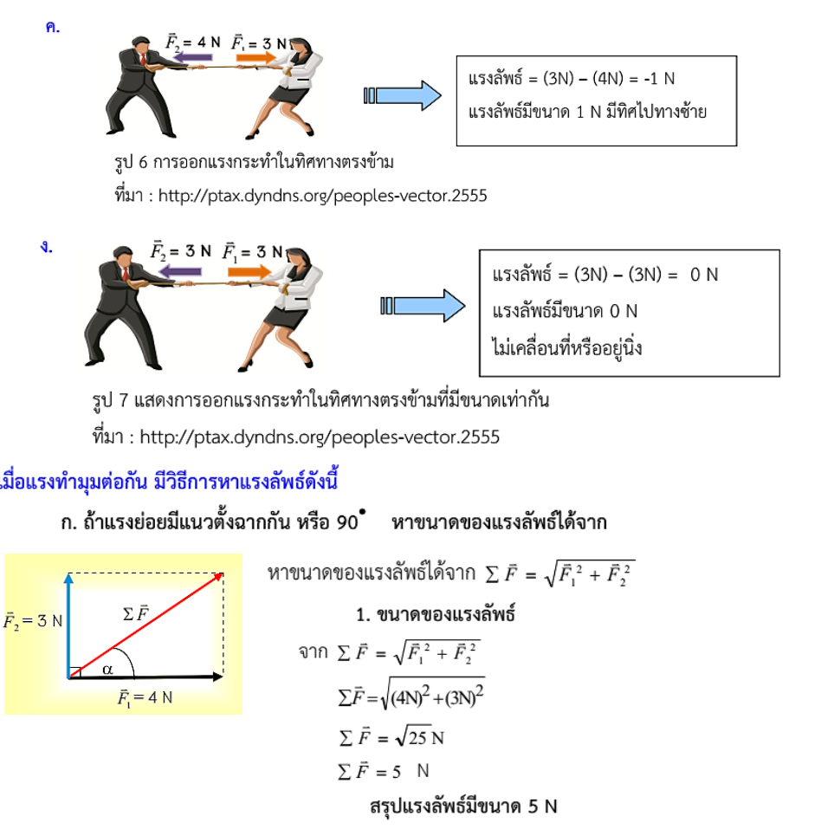
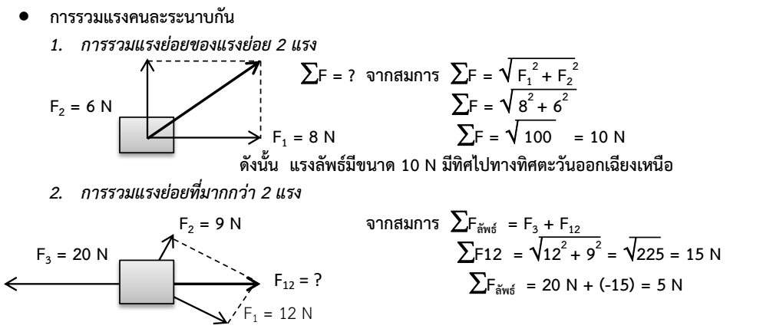

ตรวจสอบความเข้าใจ
